**Celoroční projekt „Malý zahradník“**

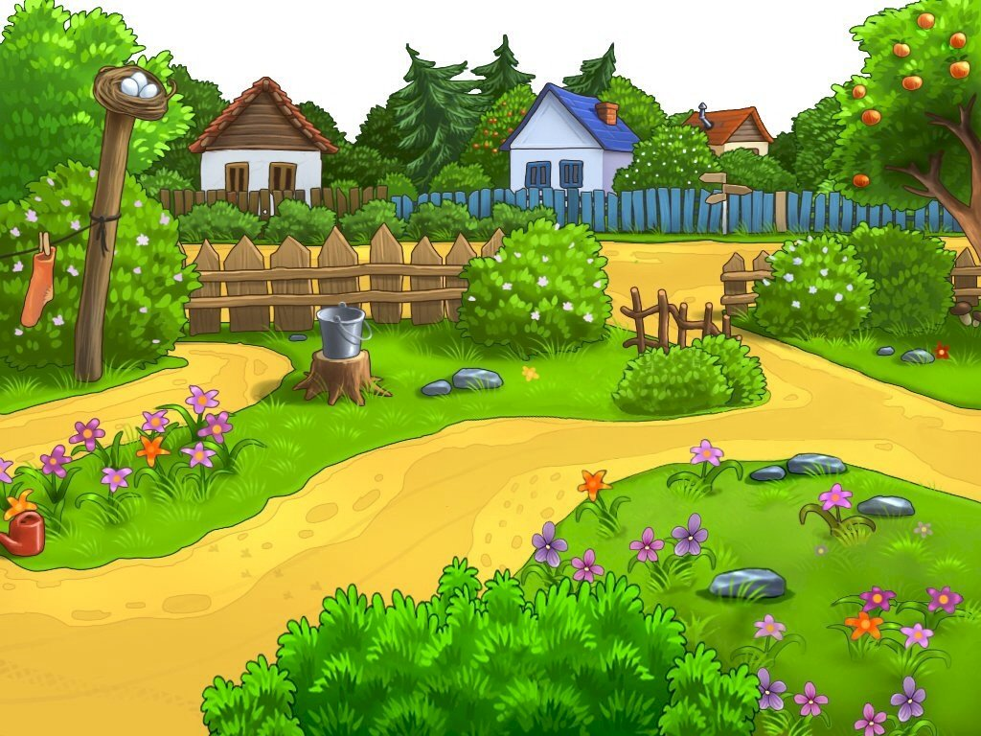

**Cíl projektu:** seznámit děti s procesem výstavby vyvýšeného záhonu v prostorách zahrady MŠ, sadbou a následovnou péčí o záhony

**Časové rozmezí:** říjen–červen

**Vedoucí projektu** : Třída Koťátek

Zapojení do projektu – celá MŠ

**Očekávané výstupy**:

* Zvládá jednoduché pracovní úkony s různými materiály, nástroji, nářadím, náčiním a dalšími pomůckami
* Využívá příležitosti k samostatnosti
* Chová se bezpečně, používá ochranné pomůcky
* Uplatňuje konstrukční myšlení při sestavování a skládání objektů
* Ověří správnost řešení
* Používá reální předměty, nástroje a nářadí při rukodělných činnostech
* Porovná charakteristik a vlastnosti objektů z přírody
* Rozpozná udržitelné přístupy v běžných životních situacích a umí je uplatnit
* Spolupodílí se na péči o rostliny a živočichy
* Orientuje se v dění a změnách v přírodě a ve svém okolí a přizpůsobuje se jim

**Zamýšlené aktivity:**

* **Podzimní sběr materiálu na výstavbu základní vrstvy záhonu**
* **Plnění záhonu zeminou**
* **Jarní hnojení**
* **Sadba**
* **Sklizeň**
* **Zpracování zeleniny**

**Realizace projektu**

* zajištění bezpečných podmínek pro realizace a jednotlivé aktivity
* zajištění ochranných pomůcek
* forma činnosti – individuální, skupinová
* seznámení s procesem, zásadami práce
* zaznamenávání projektu – fotografie

**Hodnocení:**

* **Průběžně po každé činnosti**
* **Závěrečné hodnocení projektu v červnu 2026**